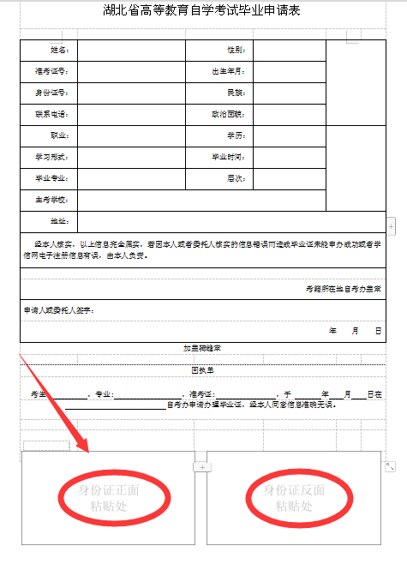

　　　　 （身份证正面粘贴处） （身份证反面粘贴处）